ВЧ плазменная модификации надмолекулярной структуры натурального коллагенсодержащего материала
Э.Ф. Вознесенский, Г.Р. Рахматуллина, И.Ш. Абдуллин, И.В. Красина
Казанский государственный технологический университет, Казань, Россия, tkim1@kstu.ru
Рассмотрен эффект структурных изменений натурального коллагенсодержащего материала при объемной ВЧ плазменной модификации. Обработка осуществлялась в ВЧ емкостном разряде пониженного давления, использовалась плазменная установка, описанная в источнике [1]. Варьировали: частоту генерации (f) 13,56 МГц, мощность разряда (W_{p}) 1–2,5 кВт, давление в рабочей камере (P)10–30 Па, время обработки (τ) 1–15 мин, расход плазмообразующего газа – аргона 0,02–0,04 г/с.
Степень упорядоченности внутрифибриллярной структуры образцов исследована методом рентгеноструктурного анализа при малых углах рассеяния (рис. 1).
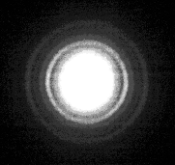 | 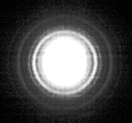 | 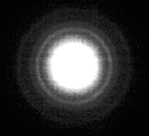
а | б | в
Рис. 1. Малоугловые дифрактограммы образцов кожи:
а – контрольный образец; б – образец, обработанный в I режиме (W_{p} = 1,2 кВт, P = 26,6 Па, τ = 5 мин, G = 0,04 г/с); в – образец, обработанный в II режиме (W_{p} = 1,8 кВт, P = 26,6 Па, τ = 5 мин, G = 0,04 г/с)

Из анализа дифрактограмм установлено, что:
- исходный образец обладает невысокой упорядоченностью надмолекулярной структуры (рис. 1а), которая неравномерна по площади образца, мало наглядна картина рефлексов
- ВЧЕ плазменная обработка коллагенсодержащего материала в I режиме приводит к повышению упорядочению структуры (вне зависимости от участка образца), наблюдается наиболее высокая интенсивность рефлексов, большее количество различимых периодов отражения зон упорядоченности образца [2] (рис. 1б).
- у образца после ВЧЕ плазменной обработки во II режиме снижается степень упорядоченности надмолекулярной структуры, приближаясь к состоянию исходного образца, небольшое количество и невысокая четкость рентгеновских рефлексов (рис. 1в); разброс интенсивности рефлексов.
Литература
- Кулевцов Г.Н. [и др.] Повышение эффективности использования сырья, полуфабриката, отходов и вспомогательных материалов кожевенного производства с применением низкотемпературной плазмы. Казань: Изд–во Казан. гос. технол ун–та, 2008.
- Китайгородский, А.И. Рентгеноструктурный анализ мелкокристаллических и аморфных тел. М: Гос. изд. техн-теорет. литер, 1952.

